CHƯƠNG II: TRIỂN KHAI CÔNG VIỆC
Chương này sẽ bao gồm nội dung công việc đã tiến hành, bao gồm các mục sau:
- Tổng hợp đối tượng 3D có các chuyển động cực bộ
- Xây dựng không gian 3D từ mã nguồn mở Google Maps và Open Street Maps
- Nhúng đối tượng 3D đã tổng hợp ở mục 1 vào không gian 3D ở mục 2
- Sử dụng API của đối tượng 3D ở mục 1, cho phép người dừng điều khiển chuyển động của đối tượng. Trong quá trình điều khiển, đối tượng cho phép người dùng tương tác với các tính năng đã chọn. Đối tượng có thể phát ra âm thanh 3D, có thể né chướng ngại vật

2.1. Tổng hợp đối tượng 3D
Đối tượng tổng hợp là 1 sinh vật 4 chân, có các di chuyển cục bộ, chuyển hướng, nhún nhảy.
2.1.1. Mô hình phần chân
Để có được chuyển động uyển chuyển thì mô hình phần chân cần có khung xương và các khớp nối. Ta sẽ tạo ra các joints được nối với nhau và bọc nó bằng da bao phủ xong quanh để tạo nên 1 chân:
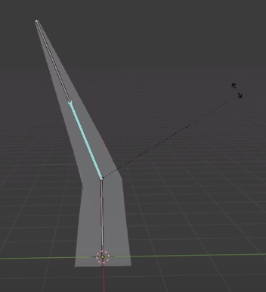

2.1.2 Thiết lập chuyển động của chân
Ta sẽ dùng 1 kỹ thuật tên là Inverse Kinematic để điều khiển chuyển động cục bộ của toàn bộ phần chân. Kỹ thuật này sẽ tính toán mối liên hệ của khớp nối điểm cuối với các khớp nối liên quan để khi ta điều khiển khớp nối điểm cuối các khớp nối còn lại sẽ có chuyển động phù hợp theo sau. Ta sẽ gọi khối điều khiển này là IK.
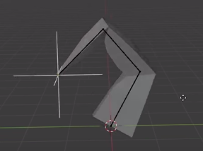

2.1.3 Tạo phần thân và kết nối với phần chân
Phần thân có thể là bất kỳ khối hình nào. Vì mục tiêu đề tài chưa nhắm đến chuyển động uốn dẻo của phần thân nên ta sẽ mô hình phần thân 1 cách đơn giản. Phần thân sẽ là 1 khối lập phương có kích thước phù hợp với phần chân đã tạo ra. Để làm cho đối tượng trông tự nhiên hơn thì ta sẽ tạo 1 khối cầu ghép nối giữa chân và thân.
Câu hỏi đặt ra là 2 khối thân và chân tách rời thì sao có thể đồng bộ được chuyển động. Vì vậy ta cần phải tạo mối liên hệ giữa hai khối này. Phần chân sẽ là bậc con và phần thân là bậc cha, mối quan hệ này sẽ được lí giải sau ở mục điều hướng chuyển động. Lúc này chuyển động của phần thân sẽ kéo theo thay đổi hình dạng của phần chân, còn phần chân sẽ có liên kết với phần thân nhưng sẽ không kéo theo chuyển động của thân.
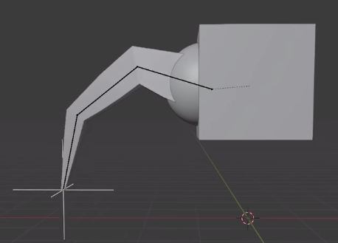

2.1.4 Tạo đường di chuyển và hoàn thiện đối tượng
Phần chân sẽ chuyển động theo khối IK và theo 1 hình nửa vòng tròn, giống với quỹ đạo thông thường của chân. Tạo 1 path và sau đó đặt cho IK di chuyển theo path đó “Follow path”.
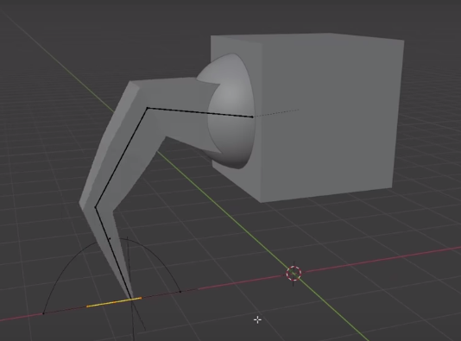

Sau khi đã hoàn thiện được mô hình của 1 chân thì để hoàn thiện đối tượng, ta sẽ duplicate 1 chân đó sang 4 cạnh của khối. Và đối tượng 3D của ta đã được tổng hợp:
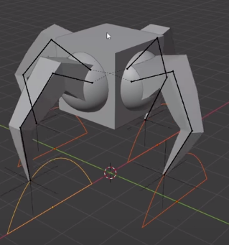

2.1.5 Xây dựng hoạt ảnh
Tổng quan về hoạt động của đối tượng sẽ là chuyển động của các chân và chuyển động của toàn bộ đối tượng so với không gian.
- Để tạo chuyển động các chân ta tạo ra các keyframe về offset của IK di chuyển theo đường Follow path. Khi đó ta thấy các chân của đối tượng cùng chuyển động giống nhau và trông sẽ rất kì cục. Do đó ta cần đặt keyframe của các chân khác nhau để có chuyển động theo ý muốn.
- Để chuyển động theo không gian, đối tượng cần chuyển động toàn bộ các khối trên cơ thể 1 cách đồng bộ. Ta sẽ tạo 1 khối lập phương emty (gọi là Cube) làm bậc cha và kết nối với tất cả các phần của đối tượng với bậc là con. Sau đó chỉ việc đặt các keyframe cho Cube để có thể đối tượng chuyển đông theo Cube.
Mặt khác ta muốn đối tượng của thể đổi hướng chuyển động (từ x sang y, y sang x, …) mà các chân cũng chuyển động theo hướng đó. Ta sẽ tạo ra 1 khối Empty→ Sphere làm khối điều hướng (gọi là Direction Controller). Khối này sẽ là khối cha kết nối với tất cả Follow path để khi Direction controller đối hướng sẽ kéo theo sự đổi hướng của các Follow path. Tã sẽ đặt các Follow path sao chép Rotation của khối Direction Controller.
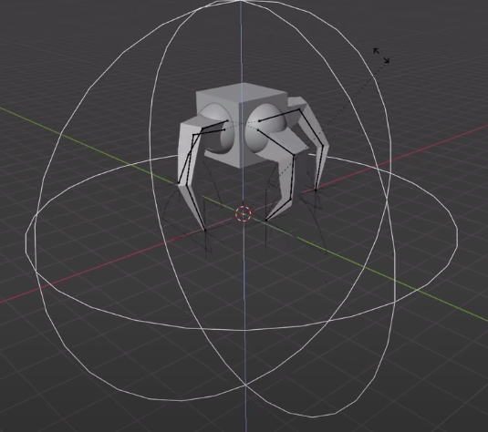

Từ đây đối tượng 3D của đã được hoàn thiện. Ta có thể đặt các keyframe phù hợp cho phân cảnh của mình.

2.2 Xây dựng không gian 3D
Khung cảnh được trích xuất cho đề tài sẽ là 1 góc của thành phố Berlin. Các vật thể có trong map được tạo ra sẽ chỉ gồm những kiến trúc tòa nhà và đường xá.

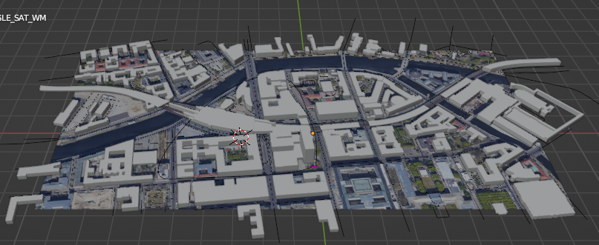
2.3 Nhúng đối tượng 3D vào map
Từ Blender có map đã tạo, ta sẽ Append đối tượng đã tổng hợp vào map. Bối cảnh của nhóm đặt sẽ có 2 đối tượng 3D, 1 to 1 nhỏ.
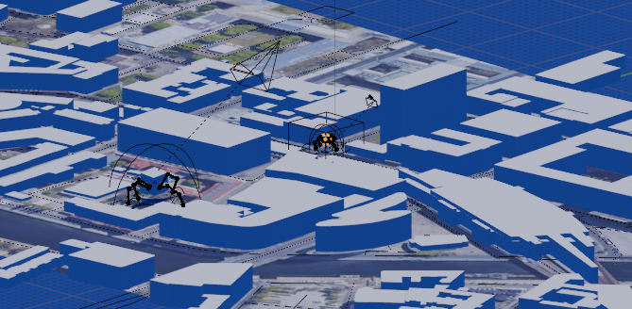
Các đối tượng 3D và tòa nhà trên map cần được cài đặt lại cại các rằng buộc vật lí để có thể tương tác với nhau:
- Nền đất (Plane) cần đặt là Static để cố định và không thể tác động
- Các tòa nhà có thể dịch chuyển hoặc phá hủy, tuy nhiên nhóm sẽ đặt các tòa nhà là các khối cố định làm vật cản cho đối tượng 3D
- Đối được 3D được đặt ở dạng Character có thể chuyển động và tương tác, loại va chạm sẽ là Capsule để phù với đối tượng.

2.4 Tương tác điều khiển đối tượng trong không gian 3D
Để có thể sử dụng game engine thì ta sẽ sử dụng framework upbge 0.3g. Mọi mô phỏng và lập trình sẽ thực hiện trên môi trường này. Quá trình mô phỏng sẽ được bắt đầu khi ta Render game:
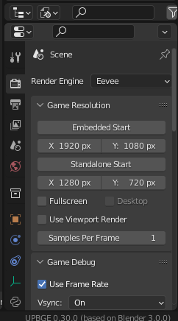

2.4.1 Điều khiển di chuyển
Có 2 cách để có thể điều khiển được đối tượng 3D của ta: sử dụng công cụ Logic Brick Editors (LBE) hoặc lập trình đối tượng với python với các API được cung cấp bởi Blender Game Engine (bge).
Nhóm đã sử dụng cả 2 cách:
- Đối tượng 3D nhỏ được thiết lập điều khiển bằng LBE:
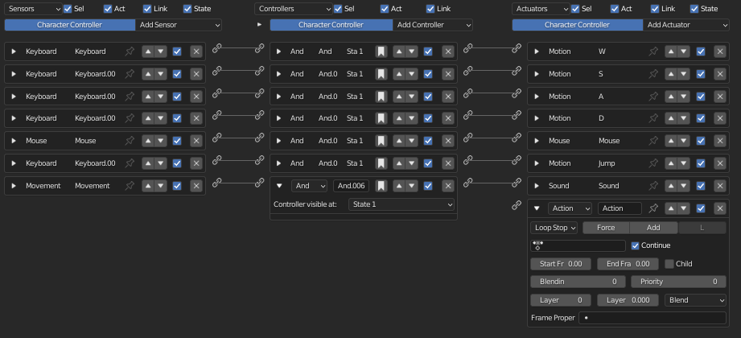
- Đối tượng 3D nhnor được thiết lập điều khiển bằng python:

import bge
from collections import OrderedDict
from mathutils import Vector

if not hasattr(bge,'__component__'):
scene = bge.logic.getCurrentScene()
key = bge.logic.keyboard.inputs
ms = bge.logic.mouse.inputs

W = key[bge.events.WKEY]
A = key[bge.events.AKEY]
S = key[bge.events.SKEY]
D = key[bge.events.DKEY]
SPACE = key[bge.events.SPACEKEY]

lmb = ms[bge.events.LEFTMOUSE]
rmb = ms[bge.events.RIGHTMOUSE]

class Movement(bge.types.KX_PythonComponent):
def start(self, args):
self.speed = 1
self.char = bge.constraints.getCharacter(self.object)

def update(self):
if W.active:
self.object.applyMovement([0,self.speed,0], 1)

if S.active:
self.object.applyMovement([0,-self.speed,0], 1)

if A.active:
self.object.applyMovement([-self.speed,0,0], 1)

if D.active:
self.object.applyMovement([self.speed,0,0], 1)

if SPACE.active:
self.char.jump()

2.4.2 Tạo âm thanh cho đối tượng
Đối tượng sẽ được thiết lập để mỗi khi thay đổi vị trí tọa độ xyz sẽ phát ra 1 đoạn âm thanh
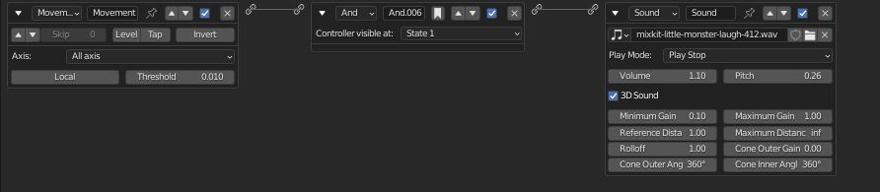
2.4.3 Đối tượng né vật thể
Các vật thể và đối tượng đã được thiết lập ở mục 3 để cho chúng ko thể đi xuyên qua nhau, các vật thể sẽ chặn hướng di chuyển của đối tượng 3D. Nhóm đã tạo 1 nút điều khiển “Spacebar” để khi gặp chướng ngại vật, người dùng có thể khiến đối tượng 3D nhảy qua vật thể

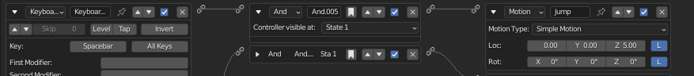
Ngoài ra nhóm còn làm 1 đoạn scene cho phân cảnh đối tượng di chuyển và nhảy qua vật thể

2.4.4 Thiết lập chuyển động
Để chuyển động của đối tượng trở nên mượt mà, ta cần thiết lập chuyển động của đối tượng thay đổi ứng với mỗi nút điều khiển
- Thiết lập cho Direction Controller:
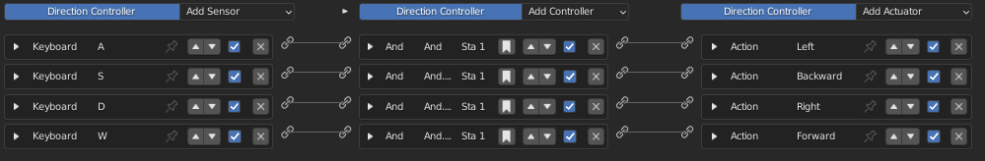
- Thiết lập cho Body:
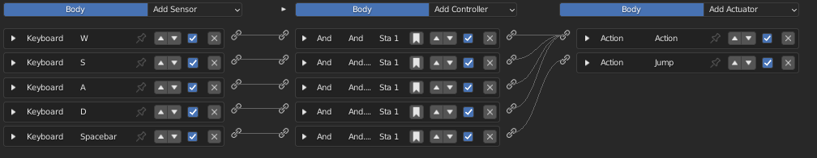

2.4.5 Thiết lập góc nhìn
Nhóm đặt camera gắn với đối tượng để ta có thể trải nhiệm góc nhìn thứ 3 đối với đối tượng. Ta có thể chuyển động quay camera bằng chuột để thay đổi sang các góc nhìn bên cạnh

